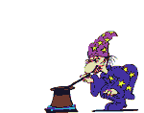
Opdrachtenformulier bij de webkwestie ‘Sprookjes’:

Opdracht 1:
- Wat betekent het woord 'Sprookje'?

- Waarom vertelden de mensen vroeger sprookjes aan elkaar?

- Waren het gewoon leuke verhaaltjes of hadden de verhalen een diepere betekenis? Zo ja, welke betekenis?

- Werden sprookjes vroeger gelijk opgeschreven?

- Wie hebben veel sprookjes verzameld en opgeschreven?

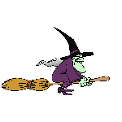
Opdracht 2:
Naast sprookjes zijn er ook andere volksverhalen, zoals legenden, mythen en fabels. Probeer te achterhalen wat kenmerkend is voor ieder volksverhaal. Dus waar gaat het verhaal over en welke figuren spelen een rol in een sprookje, een legende, een mythe en in een fabel? Vul dit in, in de volgende tabel:
Verhaal | Kenmerken | Figuren
Sprookje
Legende
Mythe
Fabel

Opdracht 3:
Welk verhaal is een sprookje, legende, mythe of fabel?
Verhaal | Sprookje, legende, mythe of fabel? | Waarom denk je dat?
Tantalos
Harry Potter en de geheime kamer
De Beste
Gestrafte Goddeloosheid

